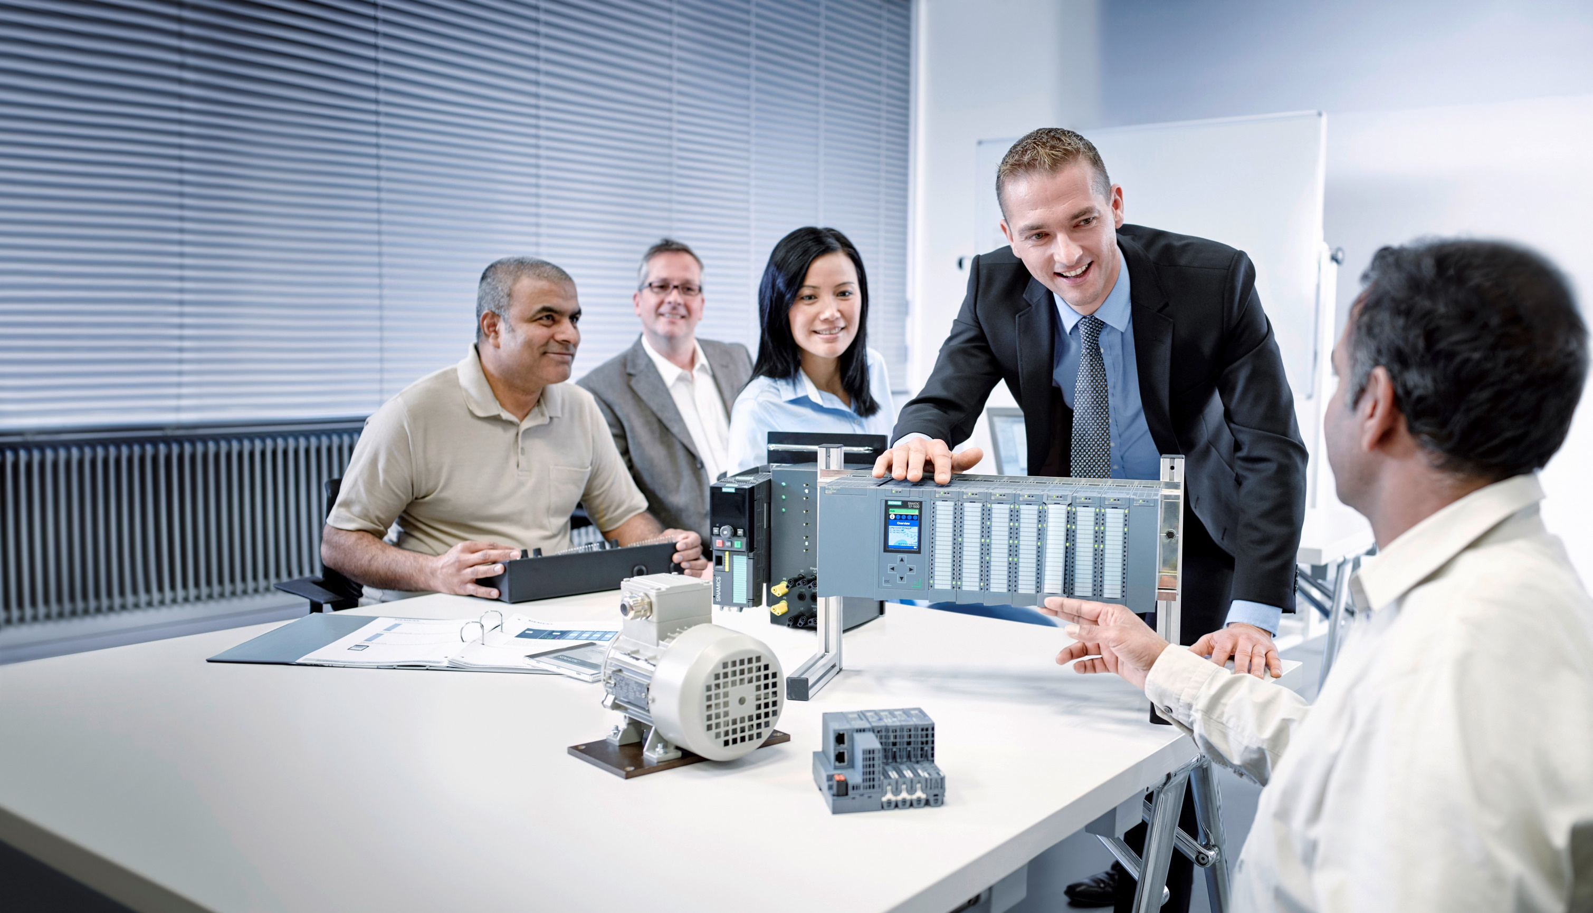**本培学习/培训文档适用于以下 SCE 教育培训产品**

学习/培训文档  
  
西门子自动化教育合作项目 (SCE) | 从 V14 SP1 开始

**siemens.com/sce**

博途 (TIA Portal) 模块 011-001

SIMATIC S7-1200 固件升级

* **SIMATIC S7-1200 AC/DC/继电器 6 套“博途 (TIA Portal)”**  
  订货号：6ES7214-1BE30-4AB3
* **SIMATIC S7-1200 DC/DC/DC 6 套“博途 (TIA Portal)”**  
  订货号：6ES7214-1AE30-4AB3
* **SIMATIC STEP 7 BASIC V14 SP1 升级版（适用于 S7-1200）6套“博途 (TIA Portal)”**  
  订货号：6ES7822-0AA04-4YE5

请注意，必要时会使用后续培训产品代替本培训产品。

可通过以下网页获得最新的 SCE 可用培训产品概览：[siemens.com/sce/tp](http://www.siemens.com/sce/tp)

**培训课程**

各地的 Siemens SCE 课程培训请联系当地的 SCE 联系人。

[siemens.com/sce/contact](http://www.siemens.com/contact)

**有关 SCE 的其它信息**

[siemens.com/sce](http://www.siemens.com/sce)  
  
  
**使用说明**

集成自动化解决方案 - 全集成自动化 (TIA) 的培训资料适用于“西门子自动化教育合作项目 (SCE)”，专门用于公共教育机构和研发机构的培训。Siemens AG 对其内容不提供任何担保。

本资料仅可用于 Siemens 产品/系统的首次培训。即允许全部或部分复印本资料并当面转交给培训人员，令其在培训框架范围内使用。允许在公共培训场合出于培训目的转发、复制本资料或传播其内容。

例外情况需经 Siemens AG 联系人的书面许可：

Roland Scheuerer 先生roland.scheuerer@siemens.com。

违者须承担赔偿损失责任。保留包含翻译在内的所有权利，尤其针对授予专利或 GM 记录方面的权利。

严禁用于工业客户培训课程。我们绝不允许该资料用于商业目的。

感谢德累斯顿工业大学，特别是 Michael Dziallas Engineering 公司的 Leon Urbas 教授（工程博士）和所有参与支持编纂此份 SCE 教学资料的参与人员。

**目录**

1 目标 4

2 前提条件 4

3 所需的硬件和软件 4

4 基础理论 5

4.1 自动化系统 SIMATIC S7-1200 5

4.2 CPU 1214C DC/DC/DC 的操作元件和显示元件 6

4.2.1 CPU 1214C DC/DC/DC 的正面视图 6

4.2.2 SIMATIC 存储卡 (MC) 7

4.2.3 CPU 的运行状态 7

4.2.4 状态显示与故障显示 8

4.3 编程软件 STEP 7 Basic (TIA Portal V14) 9

4.3.1 博途 (TIA Portal) 的基本设置 9

4.3.2 设置编程设备的 IP 地址 11

4.3.3 在 CPU 中设置 IP 地址 14

4.3.4 将 CPU 恢复到出厂设置 17

4.3.5 加载 SIEMENS 的固件更新支持页面 19

4.3.6 CPU 的固件升级 27

5 更多相关信息 30

固件升级 – SIMATIC S7-1200

# 目标

在这一章节中，我们将展示如何使用博途 (TIA Portal) 检查 **SIMATIC S7-1200 的 CPU 固件状态及进行升级。**

可以使用第 3 章所述的 SIMATIC S7 控制器。

# 前提条件

您无需任何基础即可顺利完成本模块的学习。

# 所需的硬件和软件

**1** 工程组态站：必要的硬件和操作系统是工程组态站的前提  
（更多信息参见博途 (TIA Portal) 安装 DVD 里的自述文件）

**2** 博途 (TIA Portal) 软件平台里的 SIMATIC STEP 7 Basic 软件 – V14 SP1 及以上版本

**3** 控制器 SIMATIC S7-1200，例如 CPU 1214C DC/DC/DC – V4.2.1 及以上固件版本

**4** 工程组态站和控制器之间采用以太网连接

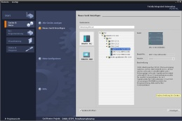

**2** SIMATIC STEP 7 Basic   
(TIA Portal)，V14 SP1 及以上版本



**1** 工程组态站

**4** 以太网连接

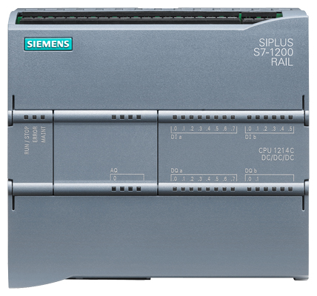

**3** 控制器 SIMATIC S7-1200

# 基础理论

## 自动化系统 SIMATIC S7-1200

自动化系统 SIMATIC S7-1200 是一套适用于低功率范围的模块化小型控制器。

为了配合各种自动化任务，它还具有有全面的模块系列。

S7 控制器由电源、带有集成输入和输出端的 CPU 以及用于数字及模拟信号的输入和输出模块组成。

必要时针对特殊任务（例如步进电机控制）还可能会用到通信处理器和功能模块。

## CPU 1214C DC/DC/DC 的操作元件和显示元件

### CPU 1214C DC/DC/DC 的正面视图

只要有集成的电源（24V 电源）和集成输入/输出端，即使没有其他元件，CPU 1214C DC/DC/DC 仍可直接投入使用。

CPU 有一个集成的 TCP/IP 接口，可通过编程设备与其进行通信。

CPU 可利用 HMI 操作设备或其他的 CPU 通过以太网进行通信。



① 24 V 电源

② 可插拔的接线盒，用于用户布线（位于翻盖后面）

③ 用于显示集成式 I/O状态和 CPU 的运行状态的 LED

④ TCP/IP 接口（位于 CPU 底部）

### SIMATIC 存储卡 (MC)

**SIMATIC 存储卡 (MC)** 选件可存储程序、数据、系统数据、文件和项目。它还可用于：

* 将程序传输至多个 CPU
* CPU、信号模块 SM 和 通信模块 CM 的固件升级
* 一般的 CPU 更换

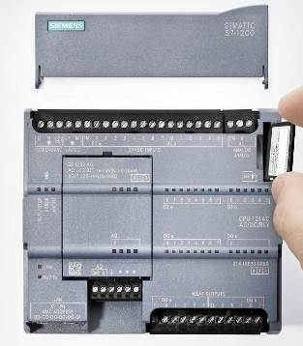

### CPU 的运行状态

CPU 有以下三种运行状态：

* 在 **STOP** 运行状态下，CPU 不执行任何程序，此时可加载项目。
* 在 **STARTUP** 运行状态下，CPU 启动。
* 在 **RUN** 运行状态下，程序将循环执行。

CPU 没有物理开关来切换运行状态。

但您可以通过软件 STEP 7 Basic 操作面板上的按钮来切换运行状态（**STOP** 或 **RUN**）。此外，操作面板上还有一个 **MRES**（存储器复位）按钮，用于执行存储器复位，并且还有显示 CPU 状态的 LED 指示灯。

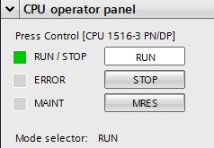

### 状态显示与故障显示

CPU 正面的 **LED 状态指示灯 RUN/STOP** 通过指示灯颜色显示当前运行状态。



* **黄**灯显示   
  **STOP** 运行状态。
* **绿**灯显示   
  **RUN** 运行状态。
* **闪烁灯**显示   
  **STARTUP** 运行状态。

此外，LED 指示灯 **ERROR** 表示故障，LED 指示灯 **MAINT** 表示需要维护。

## 编程软件 STEP 7 Basic (TIA Portal V14)

STEP 7 Basic V14 (TIA Portal V14) 软件是用于自动化系统的编程工具：

* SIMATIC S7-1200
* 精简面板

通过 STEP 7 Basic V14 可执行如下功能，以实现设备的自动化：

* 硬件的组态和参数赋值
* 确定通信方式
* 固件升级
* 编程
* 借助运行/诊断功能执行测试、调试和服务
* 文件归档
* 利用集成的 WinCC Basic 为 SIMATIC 精简面板进行可视化设置

可通过详细的在线帮助获取关于全部功能的支持信息。

### 博途 (TIA Portal) 的基本设置

* 用户可对博途 (TIA Portal) 里的特定设置进行独立预设置。此处将介绍几个重要的设置。
* 请在项目视图里选择菜单 →“选项 (Options)”，然后选择 →“设置 (Settings)”。

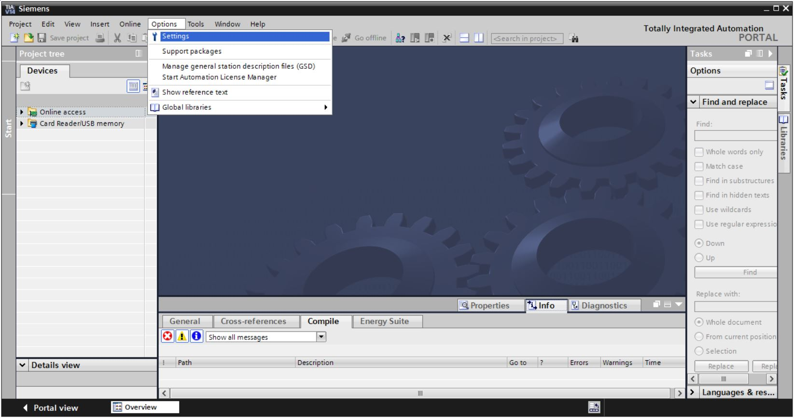

* 其中一项基本设置用于选择用户界面语言及程序介绍语言。在下文中这两项设置均选用“英语 (English)”。
* 请在“设置 (Settings)”下 →“常规 (General)”项中选择“用户界面语言 (User interface language)”→“英语 (English)”及“助记符 (Mnemonic)”→“英语 (English)”。

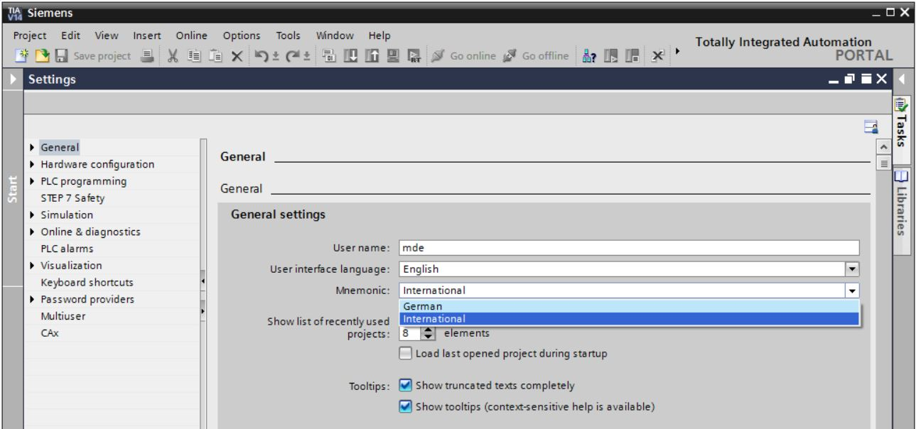

**提示：**可随时将这些设置更改为“德语 (German)”或其他“各国语种 (International)”。

### 设置编程设备的 IP 地址

为了使用 PC、PG 或手提式电脑对 SIMATIC S7-1200 控制器的 CPU 进行高级配置，需要建立 TCP/IP 连接。

为使计算机和 SIMATIC S7-1200 可通过 TCP/IP 进行彼此间的通信，必须对两台设备的 IP 地址进行匹配。

现在首先介绍如何为装有 Windows 10 操作系统的计算机设置 IP 地址。

* 请在下方任务栏找到网络图标的位置 003，随后单击 →“网络设置 (Network settings)”。

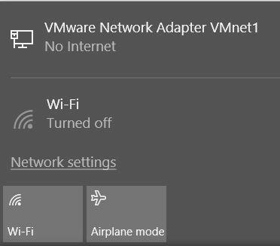

* 在打开的网络设置窗口中点击 →“以太网 (Ethernet)”，然后点击 →“更改适配器选项 (Change adatper options)”。

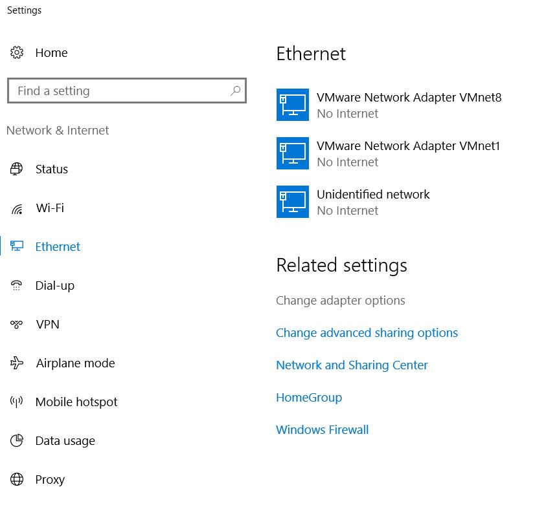

* 选择需与控制器连接的 →“局域网连接 (Network Connections)”，并单击 →“属性 (Properties)”。

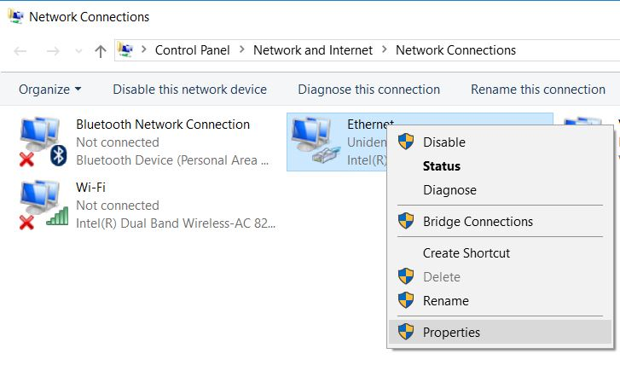

* 接着选择 →“Internet Protocal Version4 (TCP/IPv4)”→“属性 (Properties)”。

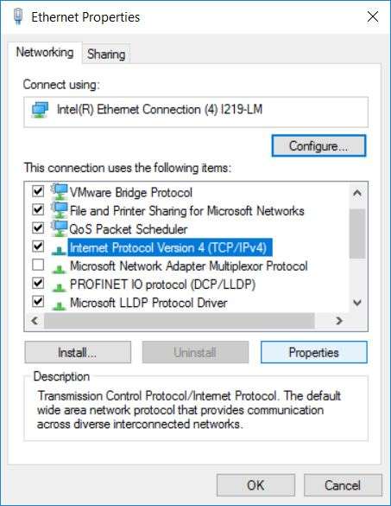

* 现在可使用如下 IP 地址 → IP 地址 (IP address)：192.168.0.99 并输入以下 → 子网掩码 (Subnet mask) 255.255.255.0。接着，请应用设置。（→“OK”）

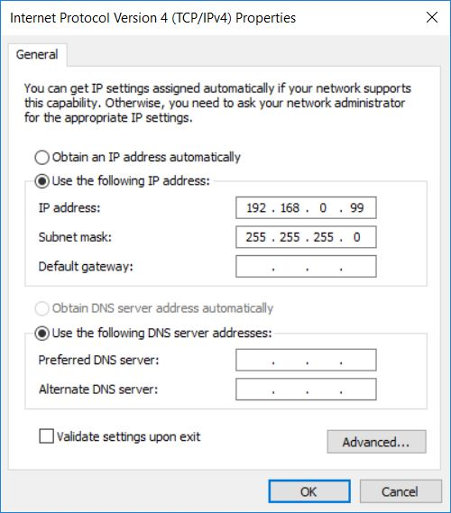

### 在 CPU 中设置 IP 地址

在对 CPU 进行固件升级之前，请正确设置 SIMATIC S7-1200 的 IP 地址，这样编程设备才能通过 TCP（IP 通信）连接到 CPU 中。可对 SIMATIC S7-1200 的 IP 地址进行如下设置：

* 请双击选择全集成自动化端口。  
  (→ TIA Portal V14)

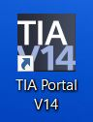

* 现在单击 →“在线和诊断 (Online & Diagnostics)”并就此打开 →“项目视图 (Project view)”。

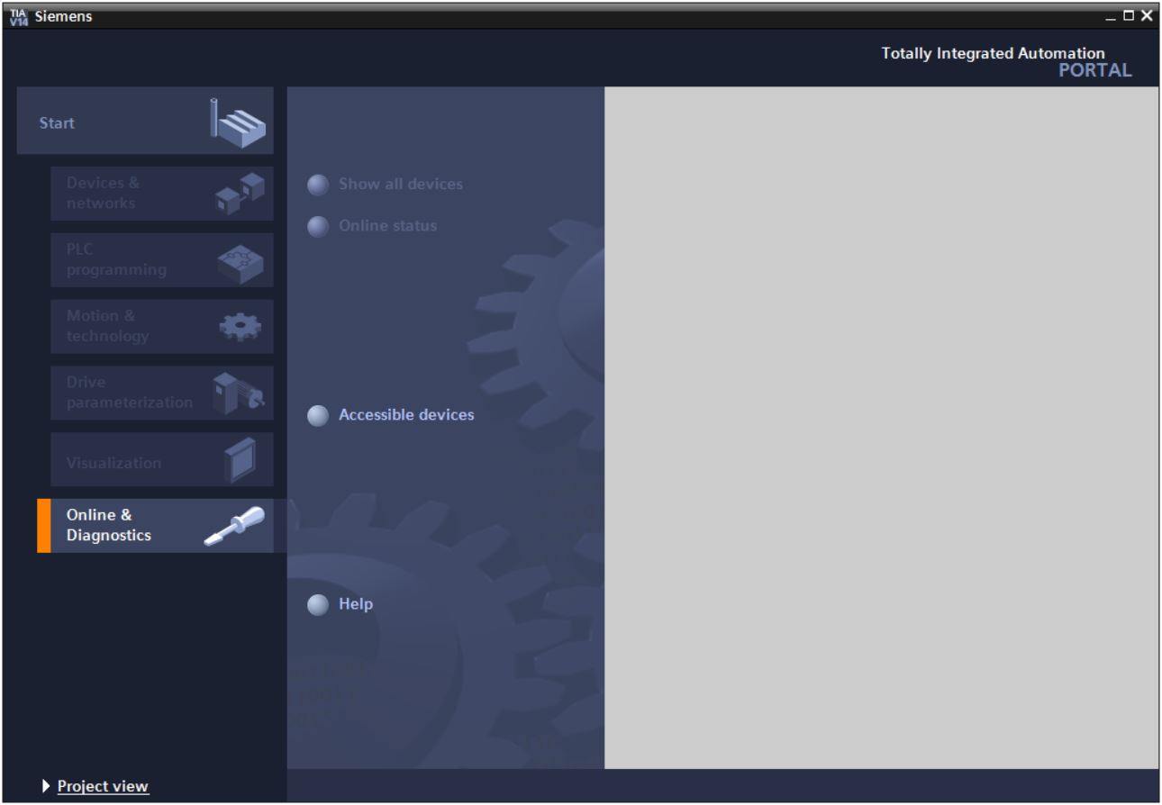

* 在项目导航器中的 →“在线访问 (Online access)”下选择已提前设置好的网卡。在此处单击 →“刷新可连接的节点 (Update accesible devices)”，即可看到所连接 SIMATIC S7-1200 的 IP 地址（如果已设置）或者 MAC 地址（如果 IP 地址尚未分配）。随后选择 →“在线和诊断 (Online & Diagnostics)”。

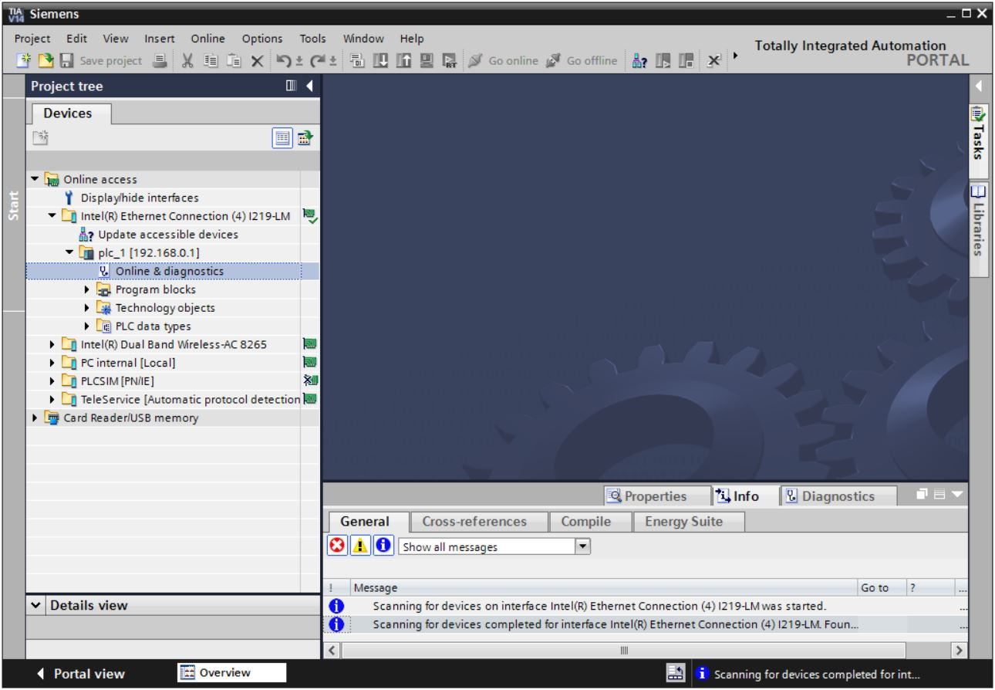

* 在 →“功能 (Functions)”下可以看到 →“分配 IP 地址 (Assign IP address)”菜单项。在此处可以输入如下 IP 地址：→ IP 地址 (IP address)：192.168.0.1 → 子网掩码 (Subnet mask) 255.255.255.0。随后单击 →“分配 IP 地址 (Assign IP address)”，您的 SIMATIC S7-1200 即可获得一个新地址。

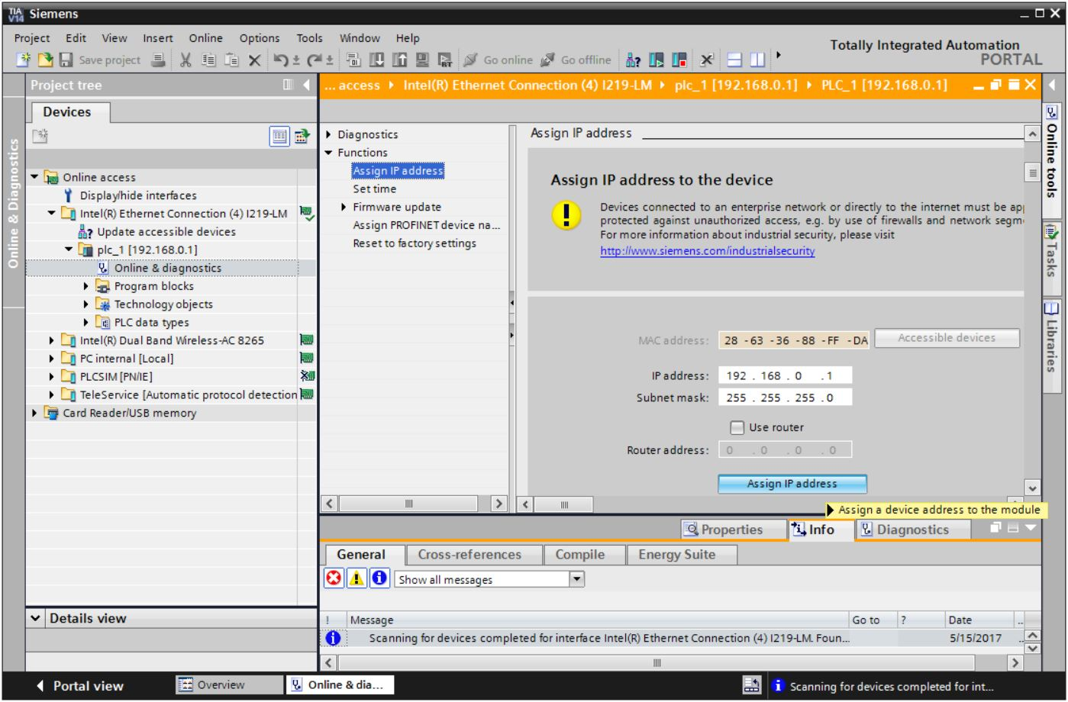

* 若未能成功分配 IP 地址，会有一条消息出现在 →“信息 (Message)”→“常用 (General)”窗口中。

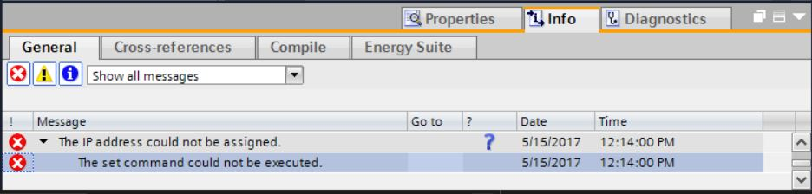

### 将 CPU 恢复到出厂设置

* 若未能成功分配 IP 地址，必须删除 CPU 上的程序数据。但这需要重置 CPU。为重置控制器，可选择 →“恢复出厂设置 (Reset to factory settings)”功能，随后选择 →“删除 IP 地址 (Delete IP addres)”并单击 →“重置 (Reset)”。

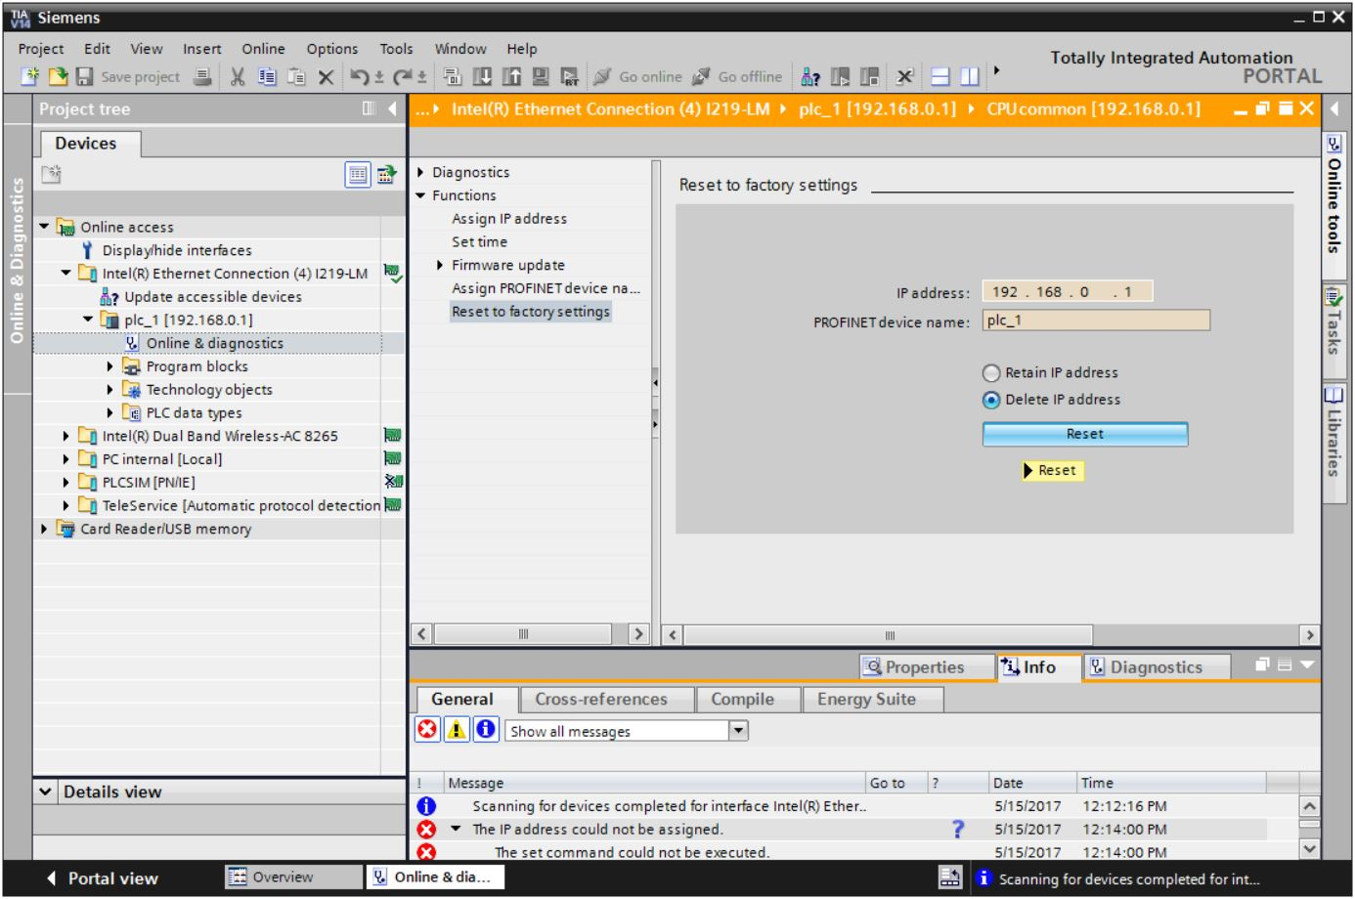

* 出现询问是否确实需要重置时，单击 →“是 (Yes)”确认。

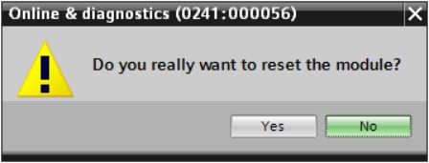

* 必要时使 CPU 停止。（→“是 (Yes)”）

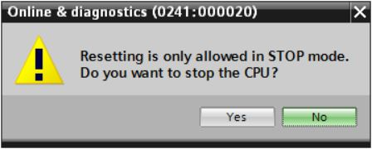

* 重置 CPU 后，请再次单击 →“刷新可连接的节点 (Update accesible devices)”，现在就可以看到所连接的 SIMATIC S7-1200 的 MAC 地址了。   
  请在 →“在线和诊断 (Online & diagnostics)”下再次选择此位置。随后在 →“功能 (Functions)”下选择 →“分配 IP 地址 (Assign IP address)”菜单项。在此处可以输入如下 IP 地址：IP 地址 (IP address)：192.168.0.1 子网掩码 (Subnet mask) 255.255.255.0。现在单击“分配 IP 地址 (Assign IP address)”，您的 SIMATIC S7-1200 即可获得新地址。

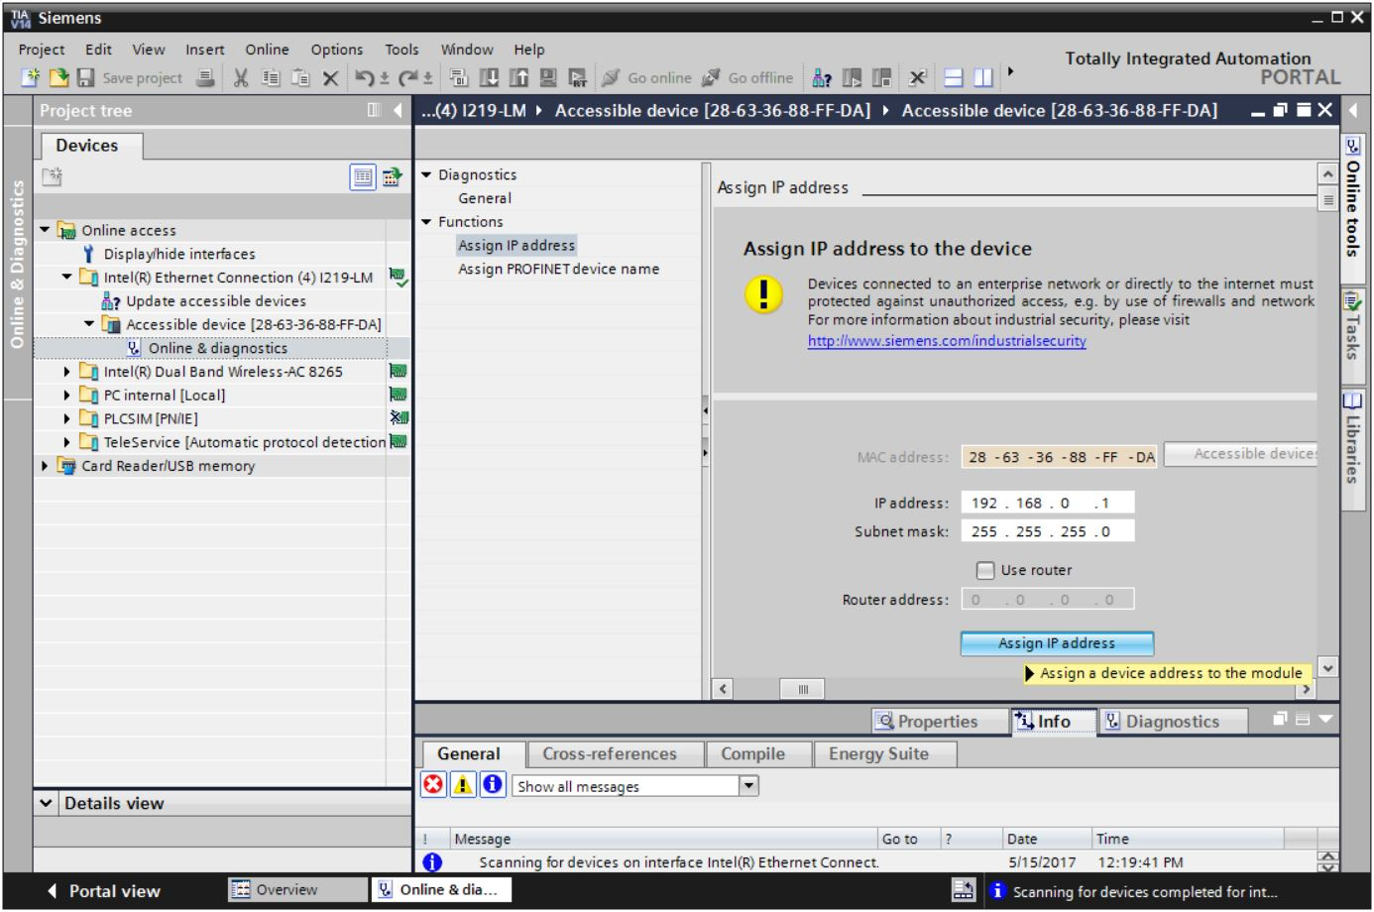

* 参数传输成功后，会有一条消息出现在窗口 →“信息 (Message)”→“常用 (General)”中。

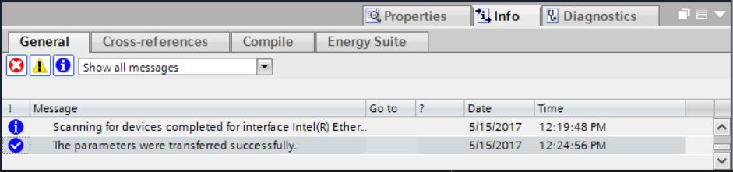

### 加载 SIEMENS 的固件更新支持页面

您可在 SIEMENS AG 的“工业支持中心”中下载最新的固件升级。

* 打开您的网页浏览器，然后输入地址

→ [support.automation,siemens.com](http://support.automation.siemens.com/)

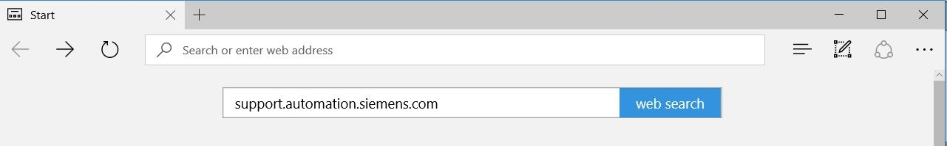

* 选择用户界面语言 →“语言”→“中文”。

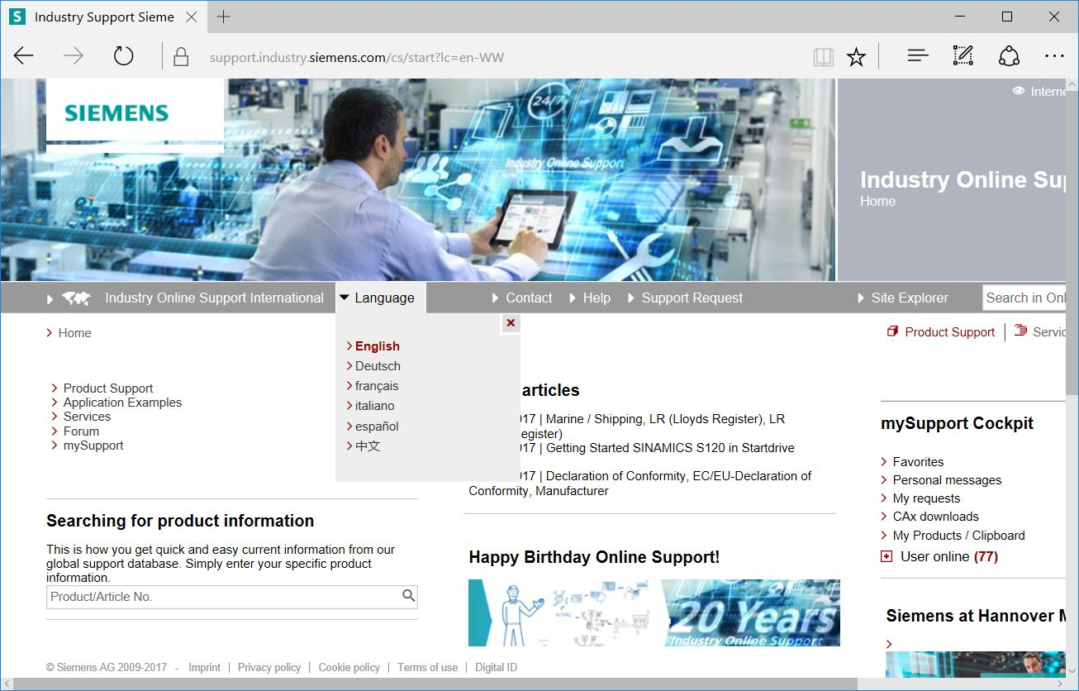

* 进入“搜索产品资料”时需登记 CUP，为此您需要进行一次固件升级。例如：→“S7-1200 CPU1214C”

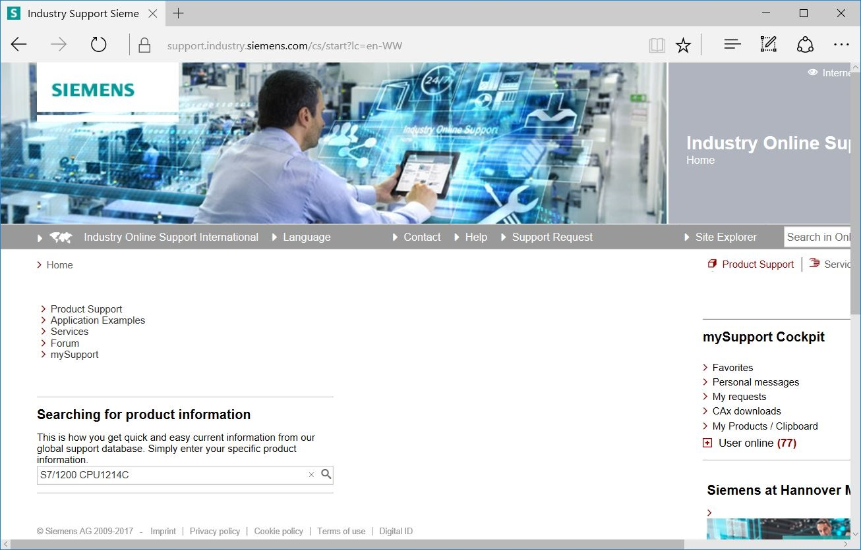

* 在“文献筛选标准”下选择“文献类型”→“下载”并单击选择所列出的 CPU 固件升级条目。

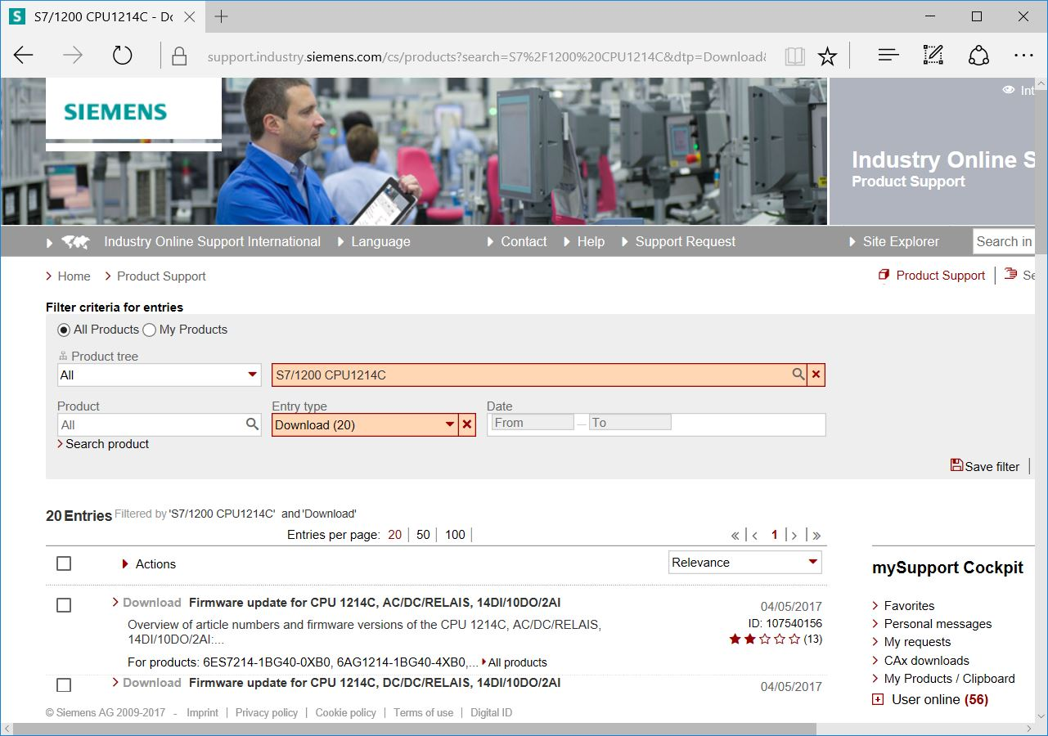

* 随后弹出的窗口中将显示不同的升级选择。请选择推荐的升级以实现高级配置。

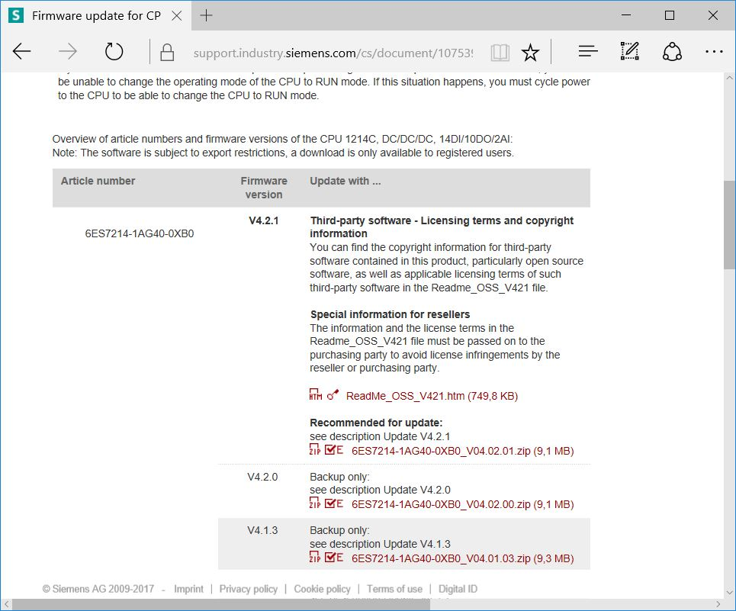

* 如果您还没注册，请在以下窗口中进行注册（→“是，我现在就要注册”），注册完毕后 – 请输入您的“登录账号”和“密码”进行登录（→“登录”）

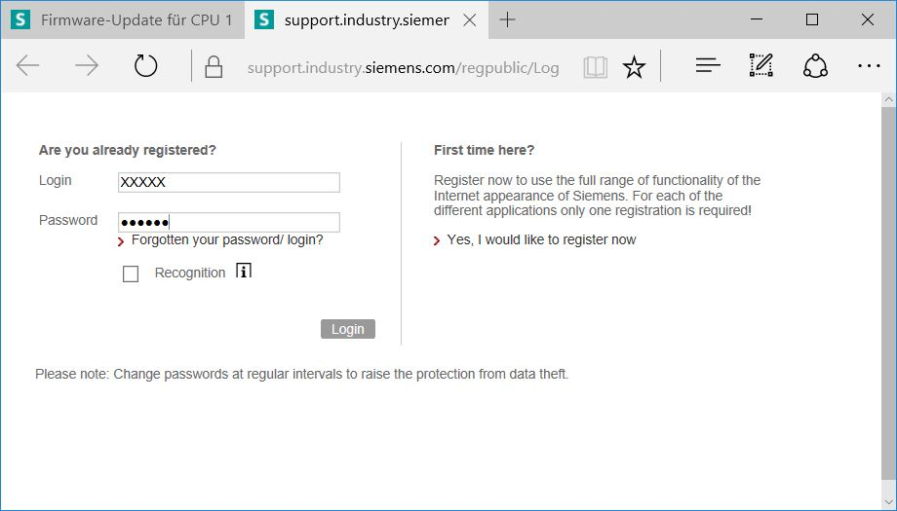

* 注册时，请输入必要的信息，选择选项“下载导出受限类软件”并随即保存注册信息。  
  （→  →“保存”）

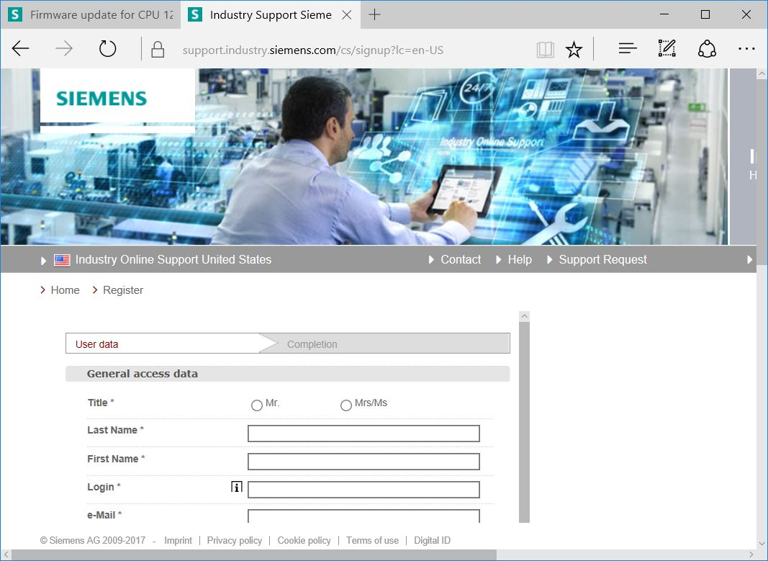

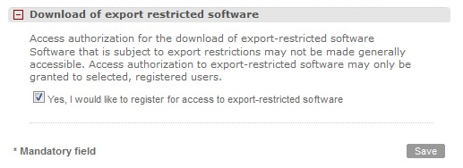

* 现在，请返回登录界面。登录后，需确认同意导出受限类软件的操作方式。（→  我同意 →“下一步”）

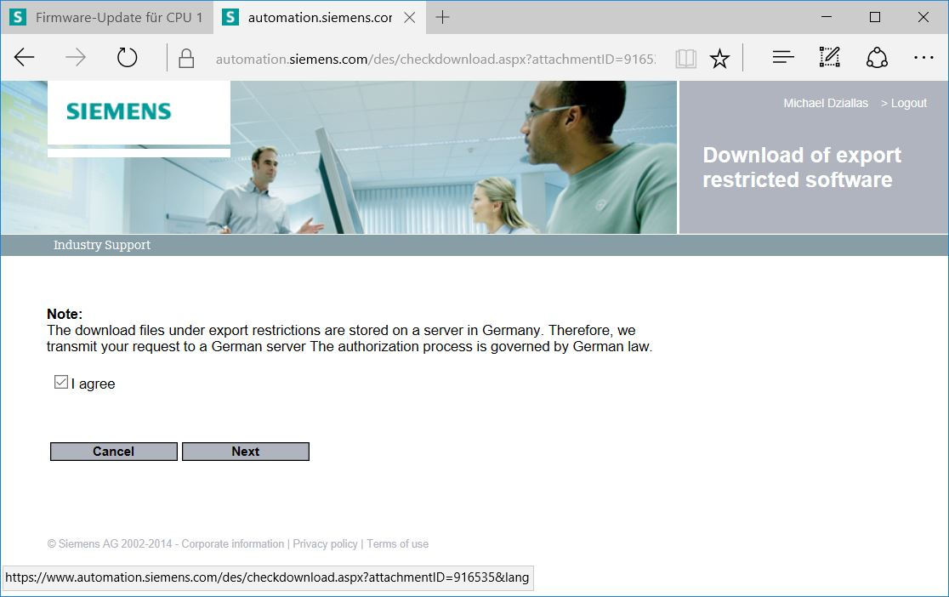

* 输入“下载接收人”和“最终接收人”的必要信息。

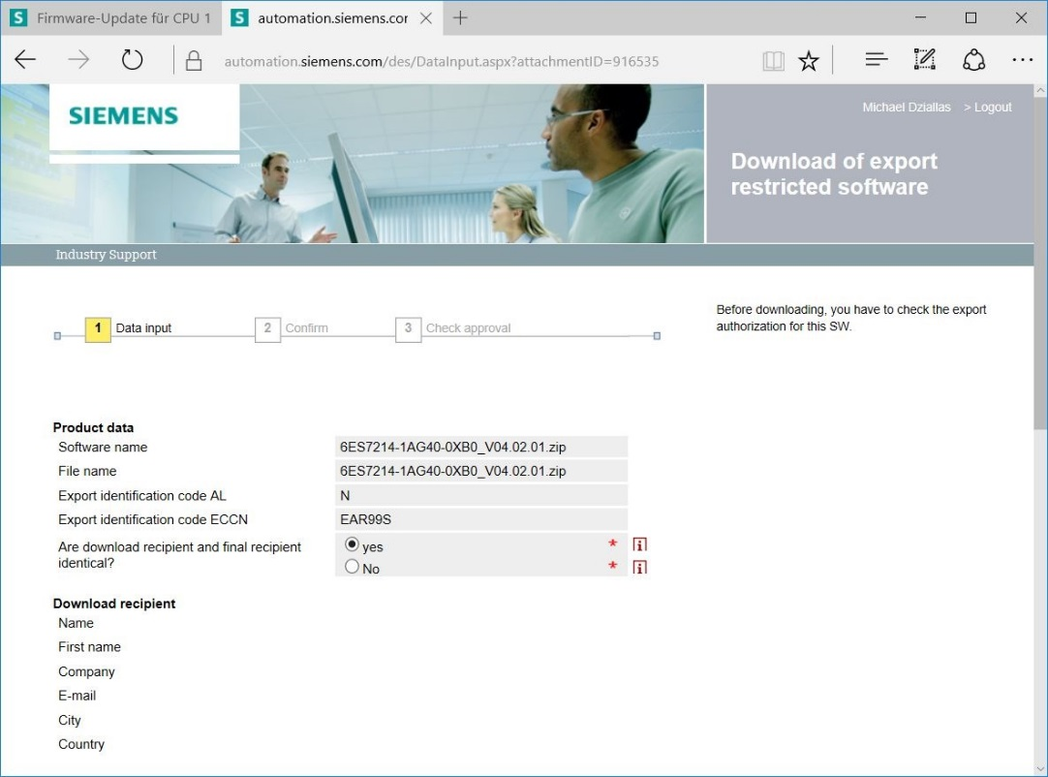

* 输入软件使用的必要信息。（→“下一步”）

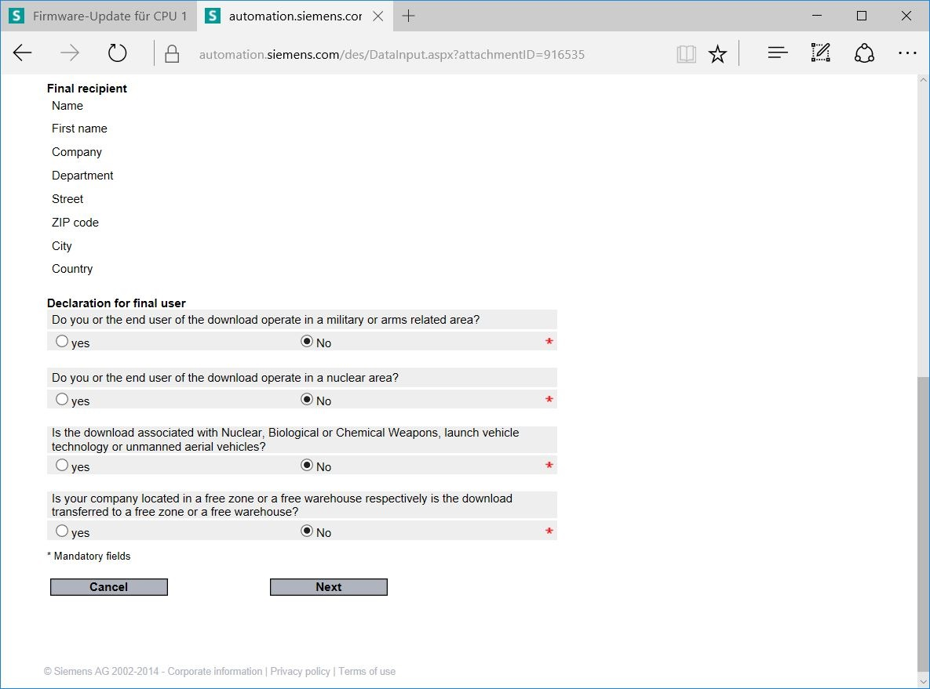

* 确认您的信息准确无误并接受软件导出协议。（→“下一步”）

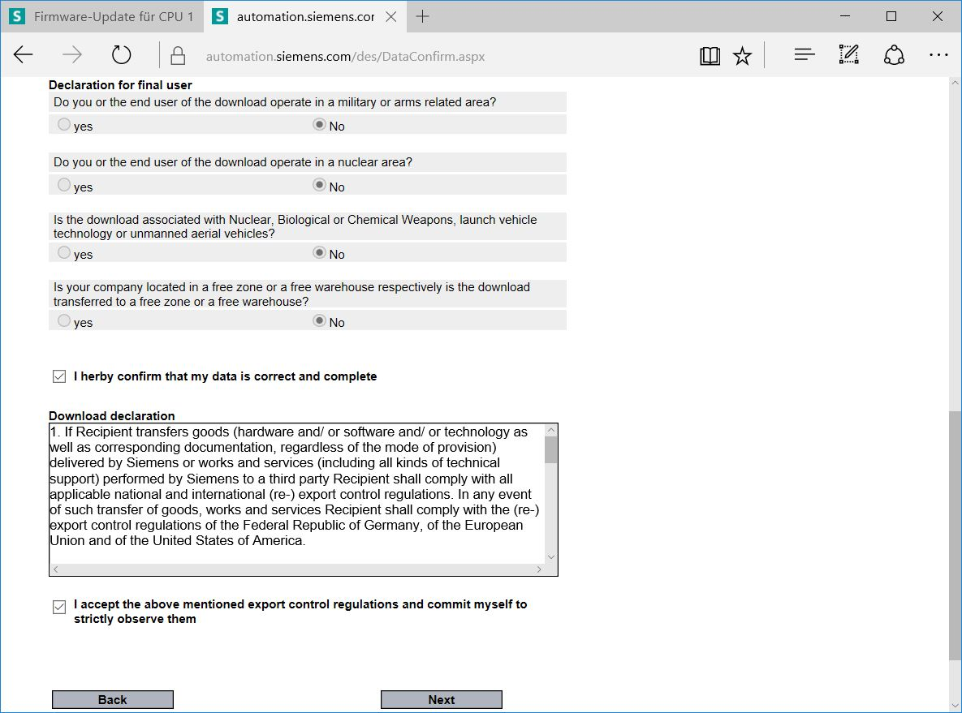

* 当您获得导出许可确认后，即可将固件升级保存到您的计算机中。（→“保存至”）

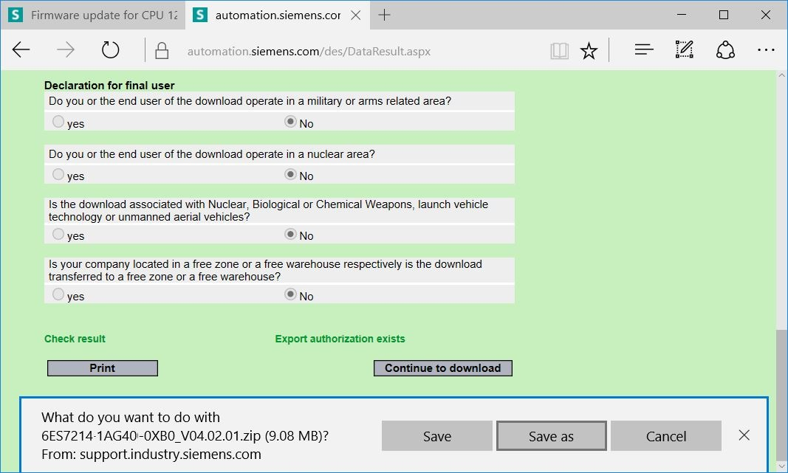

* 在您的计算机中选择你所需的存储位置并单击 →“保存”。

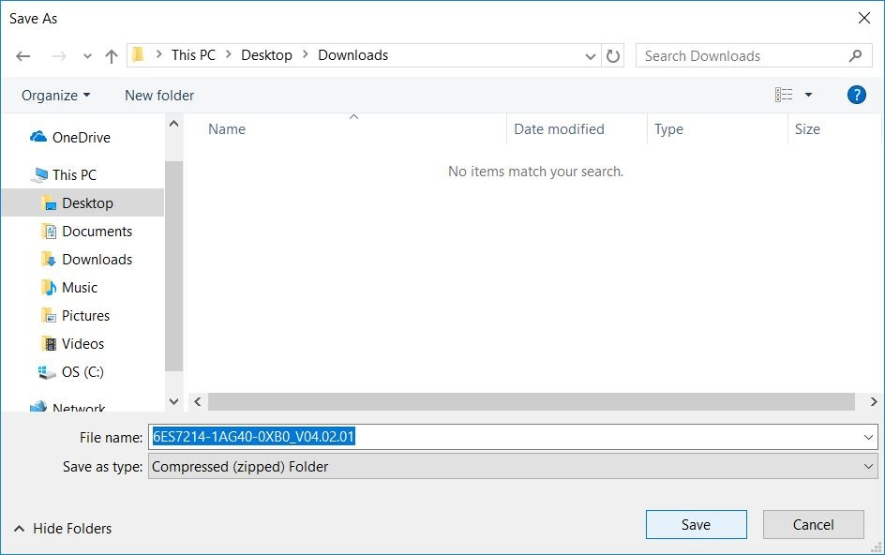

* 现在，在 Windows 资源管理器中点击已下载的压缩包并选择 →“全部提取”。

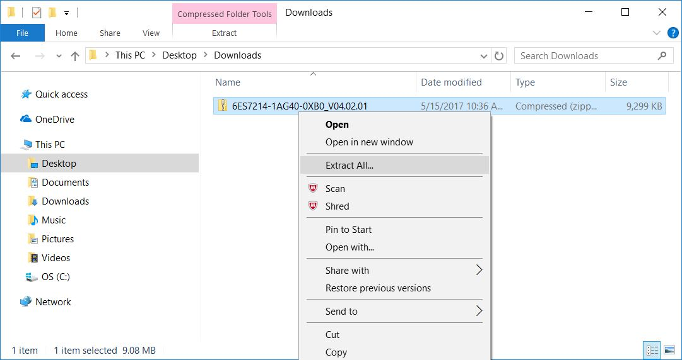

### CPU 的固件升级

现在，可通过如下操作将包含固件升级的文件导入 CPU“SIMATIC S7-1200”中。

* 在项目导航器中的 →“在线访问 (Online access)”下选择已提前设置好的网卡。在此处单击 →“刷新可连接的节点 (Update accessible devices)”，即可看到所连接 SIMATIC S7-1200 的 IP 地址。选择 →“在线和诊断 (Online & diagnostic)”。在菜单项“常规 (General)”下，您可在“诊断 (Diagnostics)”中检测 CPU 的当前固件。

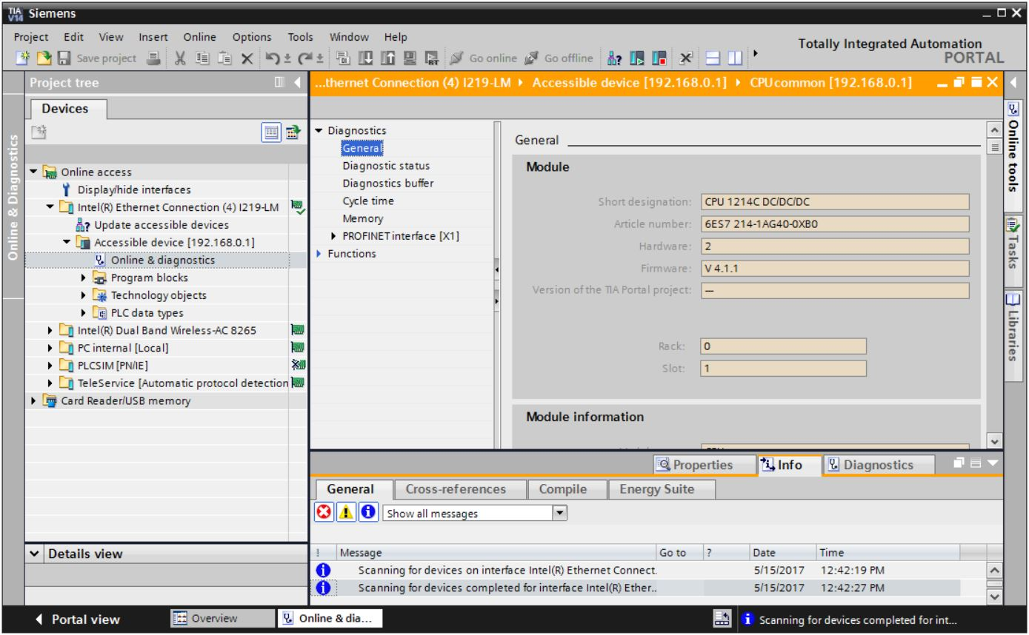

* 请在 →“功能 (Functions)”菜单中切换至菜单项 →“固件升级 (Firmware update)”→“PLC”。在子菜单 →“固件升级 (Firmware update)”中单击 →“搜索文件 (Search file)”。

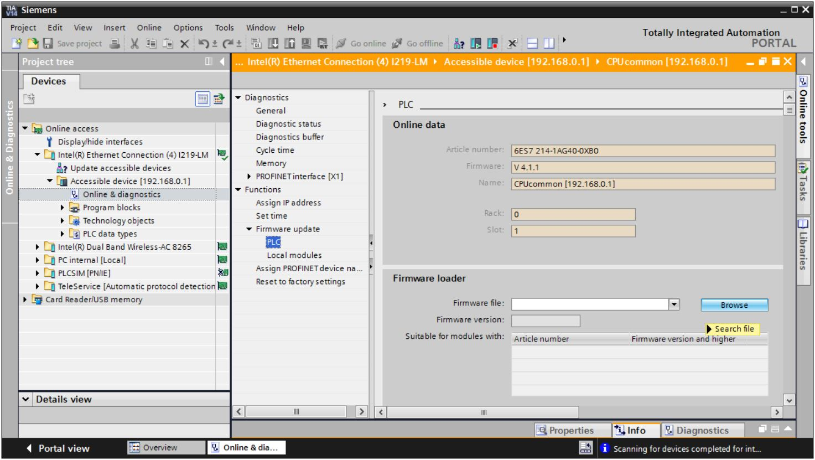

* 随后，在您的计算机上选择之前已下载和解压的固件 →“6ES7 ***-*****-****.upd”并单击 →“打开”。

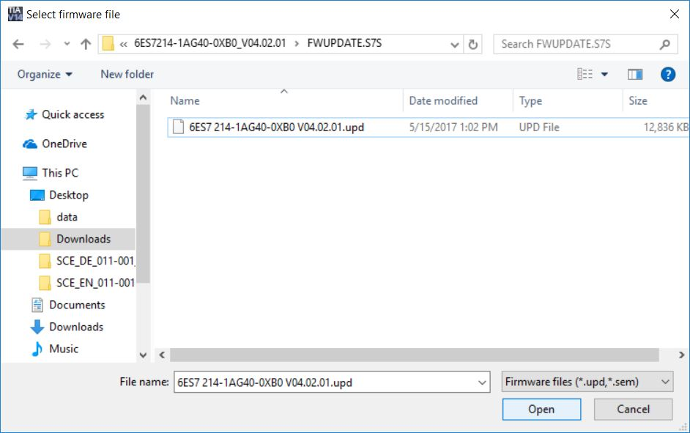

* 随后弹出的对话框将显示您的固件文件是否与您的 CPU 兼容。现在启动升级。（→“启动升级 (Run update)”）

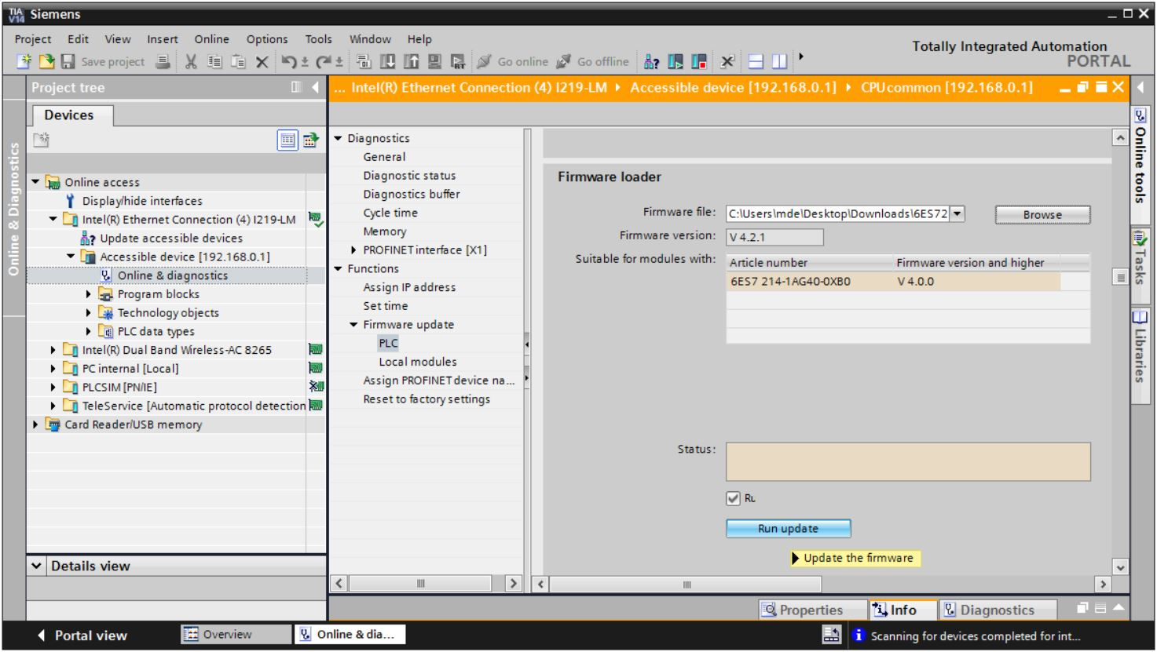

* 将通过下列对话框显示升级进程和升级是否成功。最后点击 →“OK”确认。

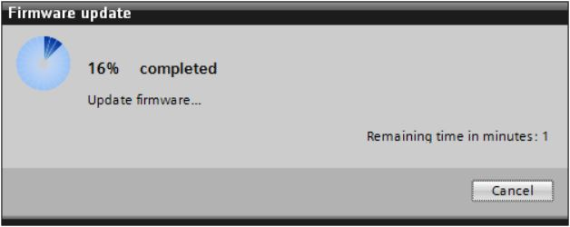

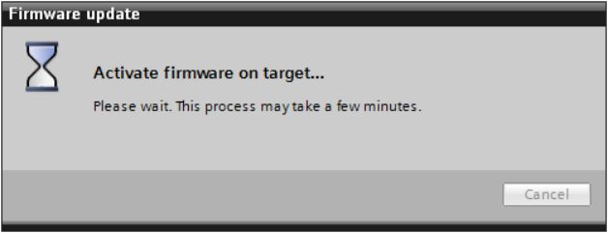

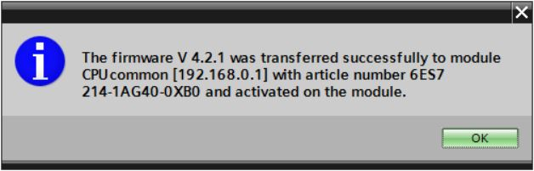

# 更多相关信息

为帮助您进行入门学习或深化学习，您可以找到更多指导信息作为辅助学习手段，例如：入门指南、视频、辅导材料、APP、手册、编程指南及试用版软件/固件，单击链接：

[siemens.com/sce/s7-1200](http://www.siemens.com/sce/s7-1200)  
  
**预览“其它信息”**

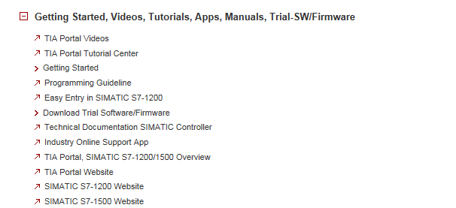

其它信息

西门子自动化教育合作项目  
**siemens.com/sce**

SCE 学习/培训文档  
**siemens.com/sce/documents**

SCE 培训包  
**siemens.com/sce/tp**

SCE 联系伙伴  
**siemens.com/sce/contact**

数字企业  
**siemens.com/digital-enterprise**

工业 4.0   
**siemens.com/future-of-manufacturing**

全集成自动化 (TIA)  
**siemens.com/tia**

TIA Portal  
**siemens.com/tia**

SIMATIC 控制器  
**siemens.com/controller**

SIMATIC 技术文档  
**siemens.com/simatic-doku**

工业在线支持  
**support.industry.siemens.com**

产品目录和在线订购系统网上商城  
**mall.industry.siemens.com**

Siemens AG  
数字工厂   
P.O. Box 4848  
90026 Nuremberg  
Germany

如有改动和错误，恕不另行通知  
© Siemens AG 2018

**siemens.com/sce**